中國歷史漫畫參考書
- 李進一著，《漫畫中國名人傳記系列》。牛頓出版公司。
- 龔延明主編，《中國歷史連環畫系列》。新雅文化事業有限公司。
- 姜義華主編，《彩圖學生版 中華五千年系列》。新雅文化事業有限公司。
- 許錟輝主編，《活用漫畫成語系列》好兄弟出版社。
- 李新平編，《中國成語故事》。精英出版社。
- 伍員編，《兒童連環彩圖本 成語故事365系列》。精英出版社。
- 鄭明芬，《成語故事》。世一文化事業股份有限公司
- 周維潔編，《成語故事》。小树苗出版社。
- 韋葦編，《小學生必讀成語故事》。新雅文化事業有限公司。
- 王丽美改寫，《成語故事上下册》。世界出版社。
- 薛忠銘《漫畫成語中的科學》。牛頓出版股份有限公司
- 劉君祖編《漫畫成語中的智慧》。牛頓出版股份有限公司
- 是非等《走進中國歷史．政治與戰爭》。人類文化股份有限公司
- 蔡志忠《漫畫三國志》。博益出版。
- 蔡志忠《漫畫史記》。博益出版。
- 馬星原漫畫、方舒編著《歷史大冒險》。世紀文化出版企業股份有限公司
- 敖幼祥《漫畫中國成語》時報出版社

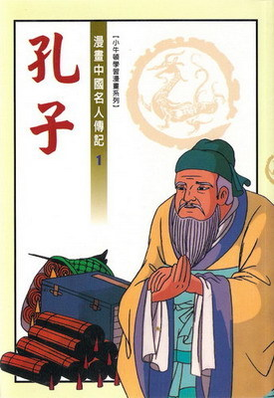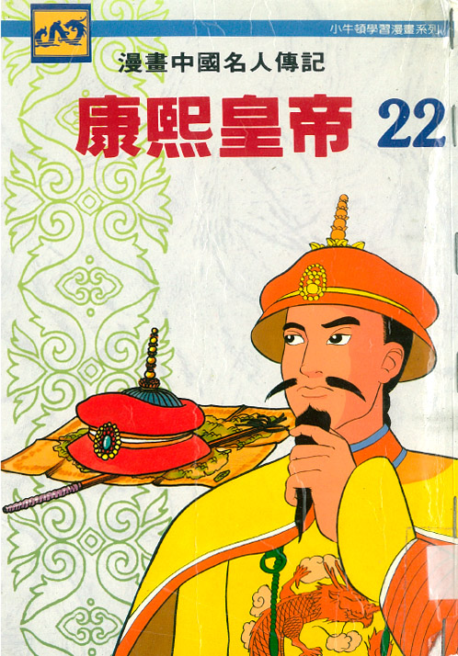

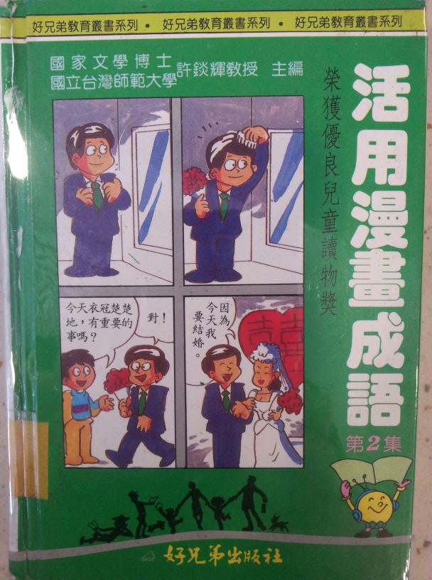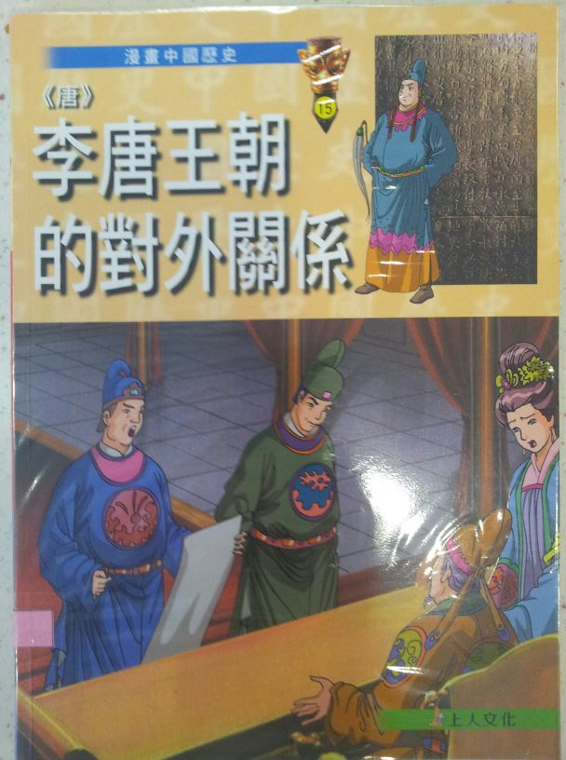

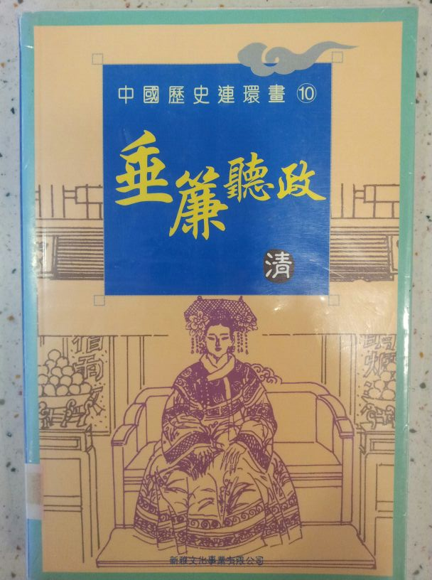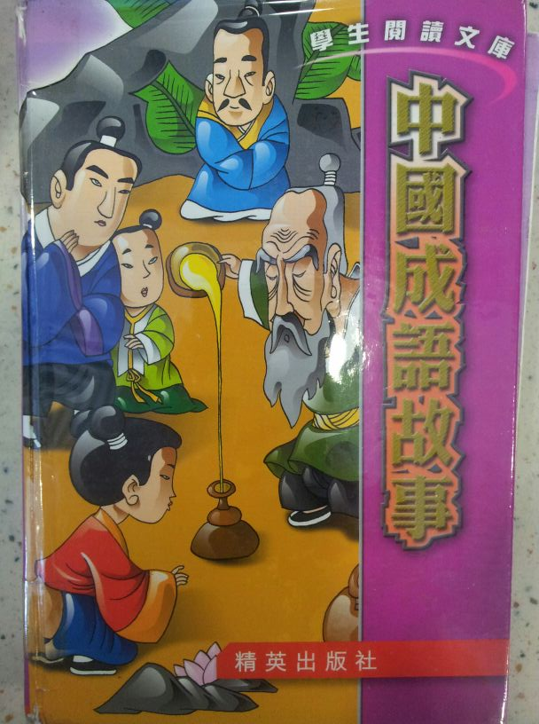
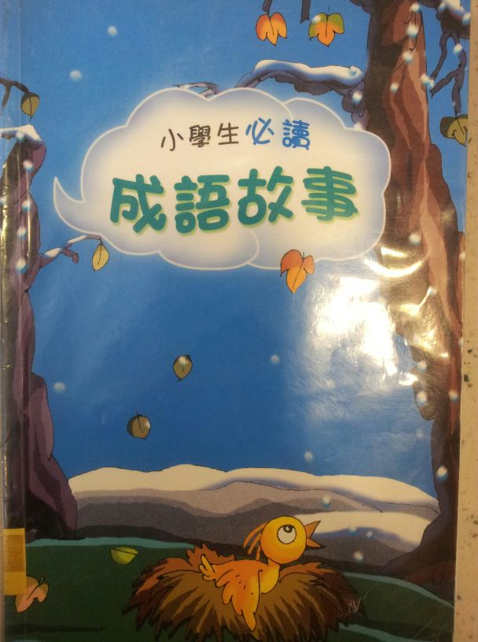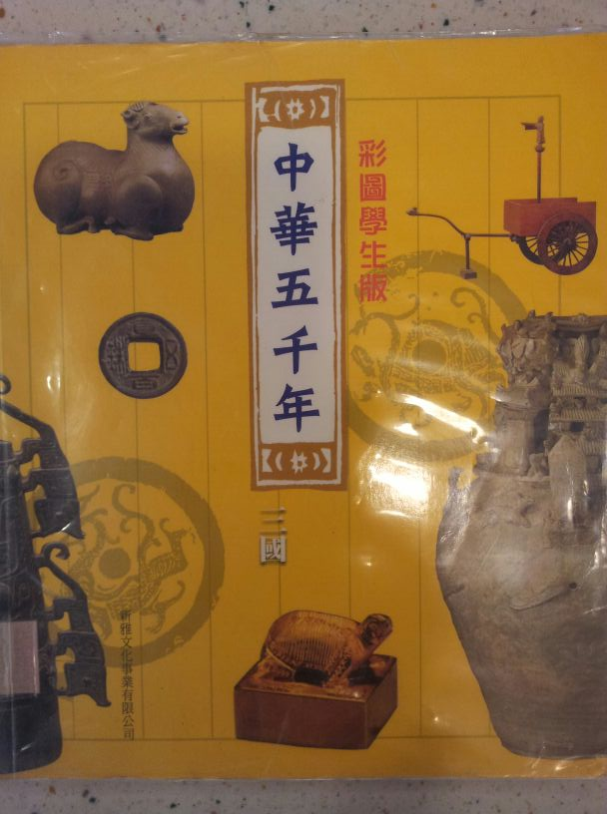

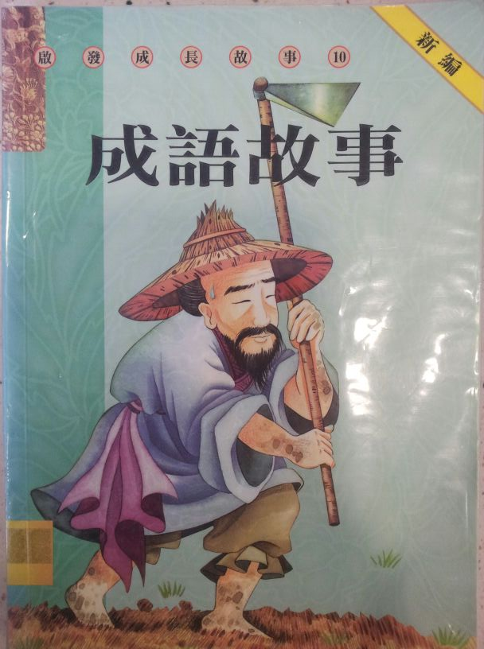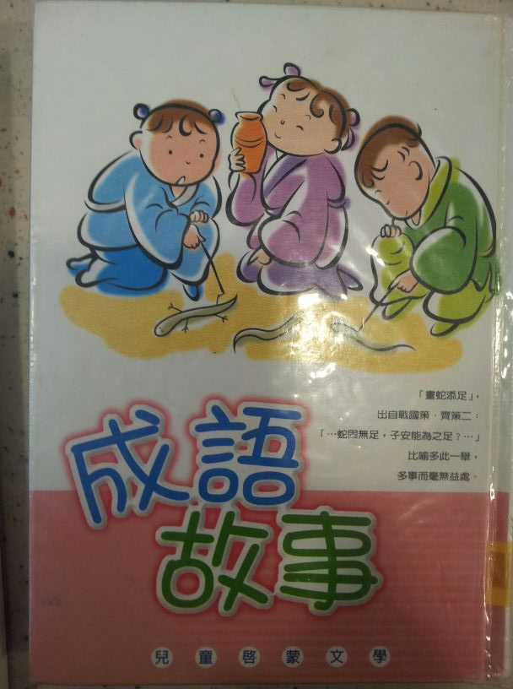
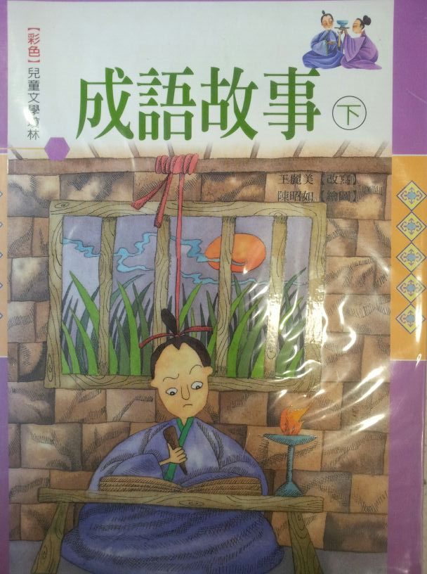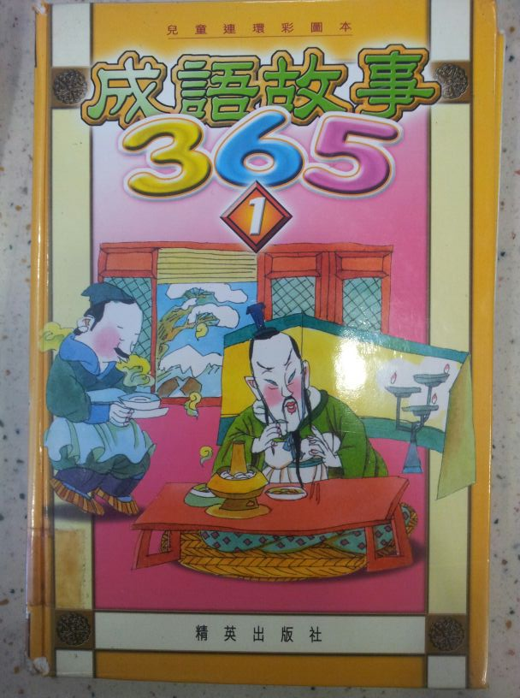

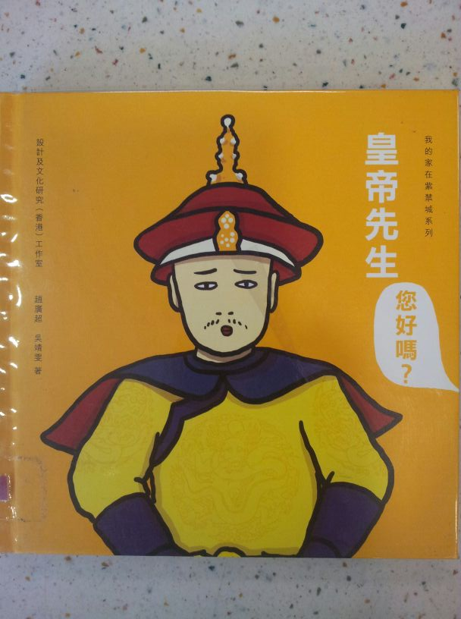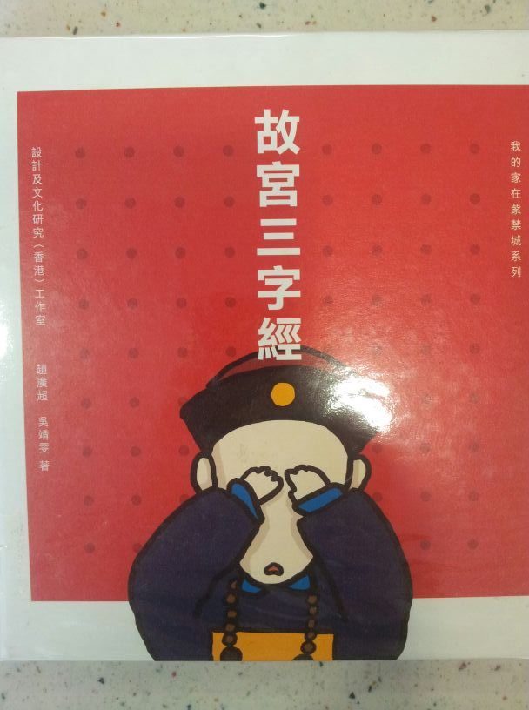
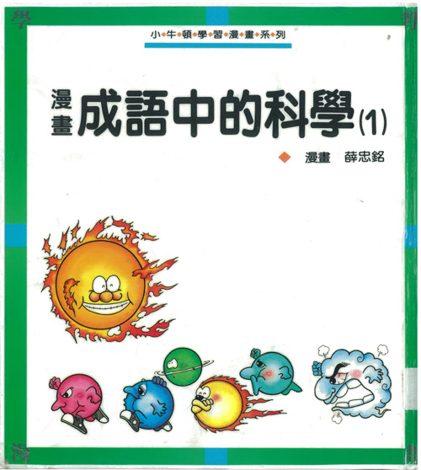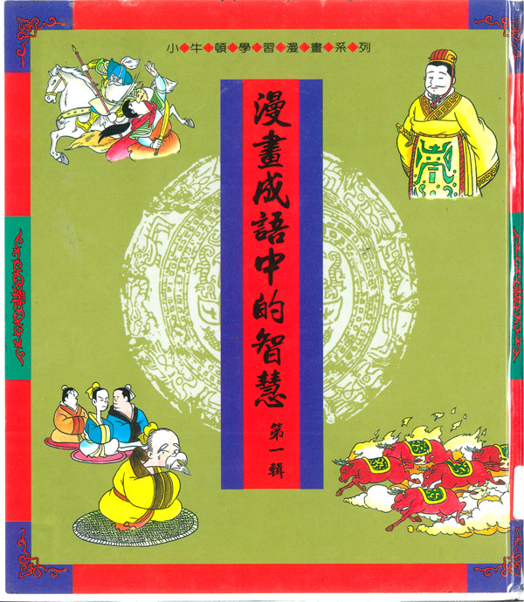
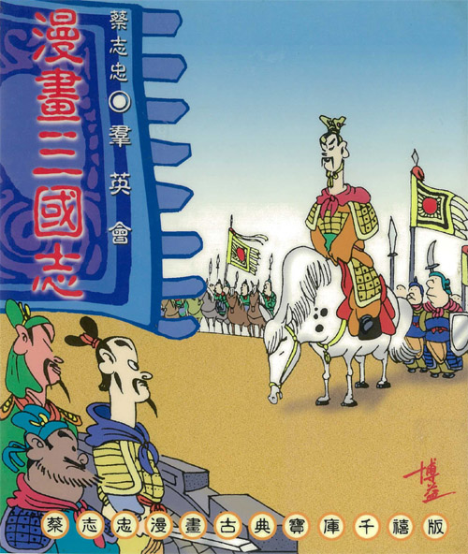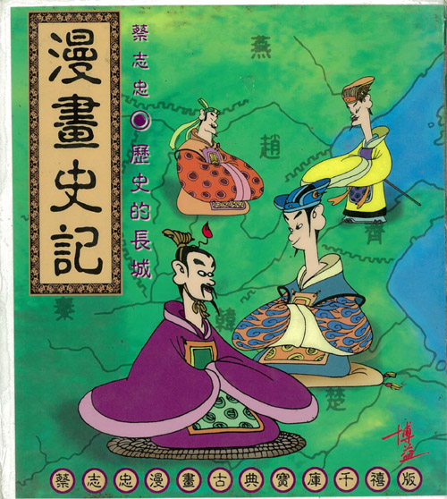

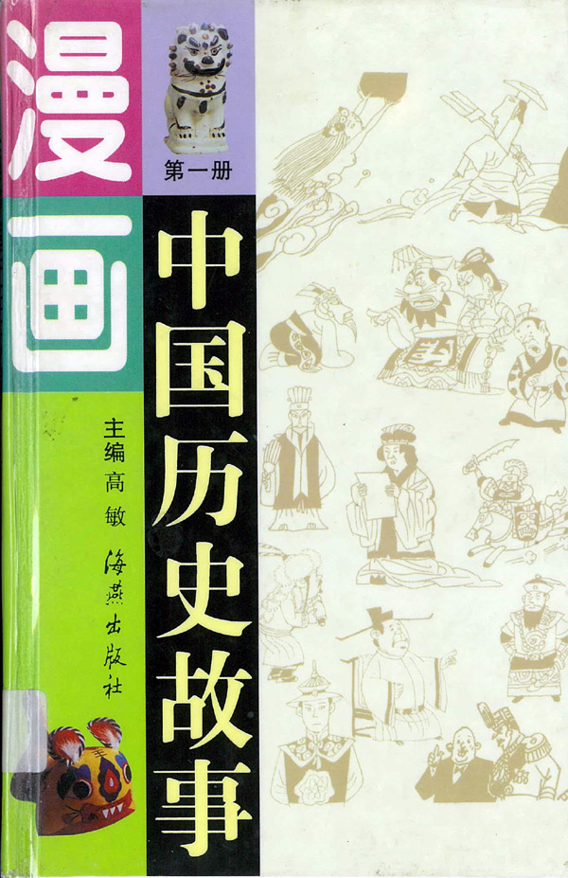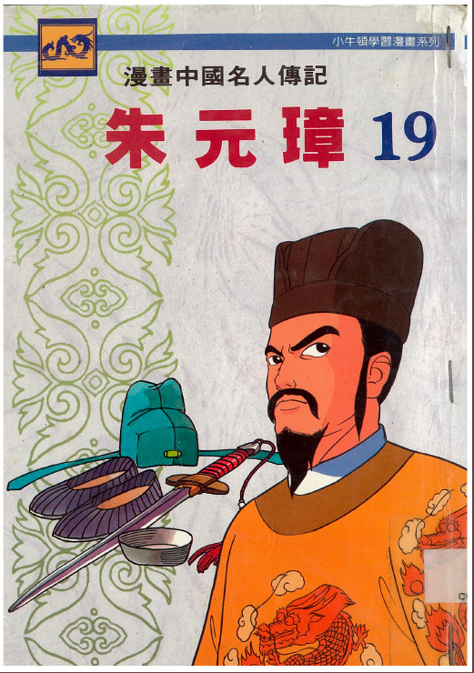
高敏主編《漫畫中國歷史故事》(第一冊)。海燕出版社。
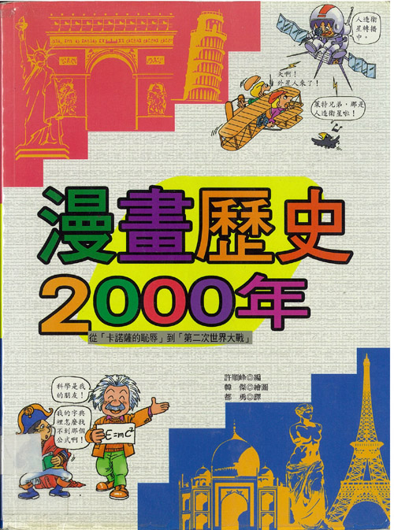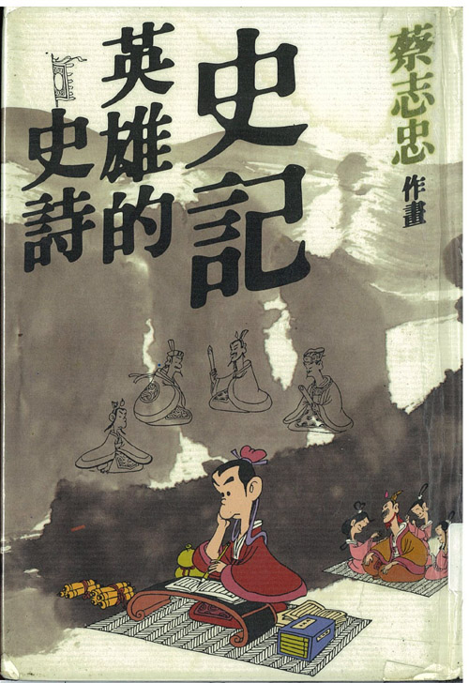
許順峰編《漫畫歷史2000年》。漢湘文化事業
蔡志忠《史記英雄的史詩》。時報文化出版企業股份有限公司

